
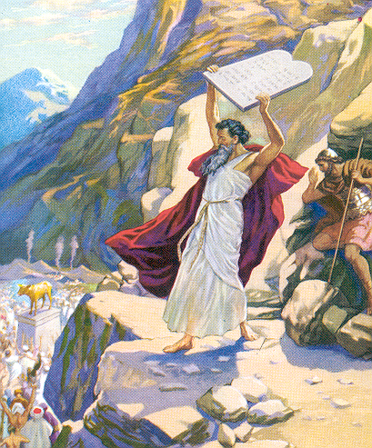
Беседы
Беседы
Беседы
Беседы
Р 13 К
Р 13 К
Р 13 К
Р 13 К
Божий план спасения
Божий план спасения
Божий план спасения
Божий план спасения
90
90
90
90
Р13K
Р13K
Р13K
Р13K

Я. Н. Пейсти

Я. Н. Пейсти

Павел Джеймс

Божий План Спасения

Радиопередачи 37 - 42
Моисей, Три закона, Скиния, 40 лет в пустыне

Павел Джеймс

Павел Джеймс

Павел Джеймс

Божий План Спасения
Божий План Спасения
Божий План Спасения

Радиопередачи 37 - 42

Радиопередачи 37 - 42

Радиопередачи 37 - 42
Моисей, Три закона, Скиния, 40 лет в пустыне
Моисей, Три закона, Скиния, 40 лет в пустыне
Моисей, Три закона, Скиния, 40 лет в пустыне

